**大阪駅前地下道東広場改築工事に伴う**

**国道176号（阪神前交差点及び周辺エリア）の**

**車線規制お知らせ**

**お車をご利用の皆様へ**

**大阪市建設局**

**【車線規制の実施期間】**

**令和元年７月１日（月曜日）から**

**令和７年３月31日までの終日を予定**

平素は大阪市の道路行政にご理解とご協力を賜り誠にありがとうございます。

現在、大阪駅前地下道東広場（北区角田町他）の改築工事により、国道176号（阪神前交差点）及び周辺エリア（下図参照）を車線規制し実施しています。

　この度、令和２年12月より暫くの間、夜間時間帯（０時～６時頃）において、国道176号の南行車線を通行止めして施工を行うことがありますので、その際は、直近の阪急前交差点に迂回いただくこととなります。

　長期間の工事となりますが、引き続き、ご理解とご協力を賜りますよう、よろしくお願いします。

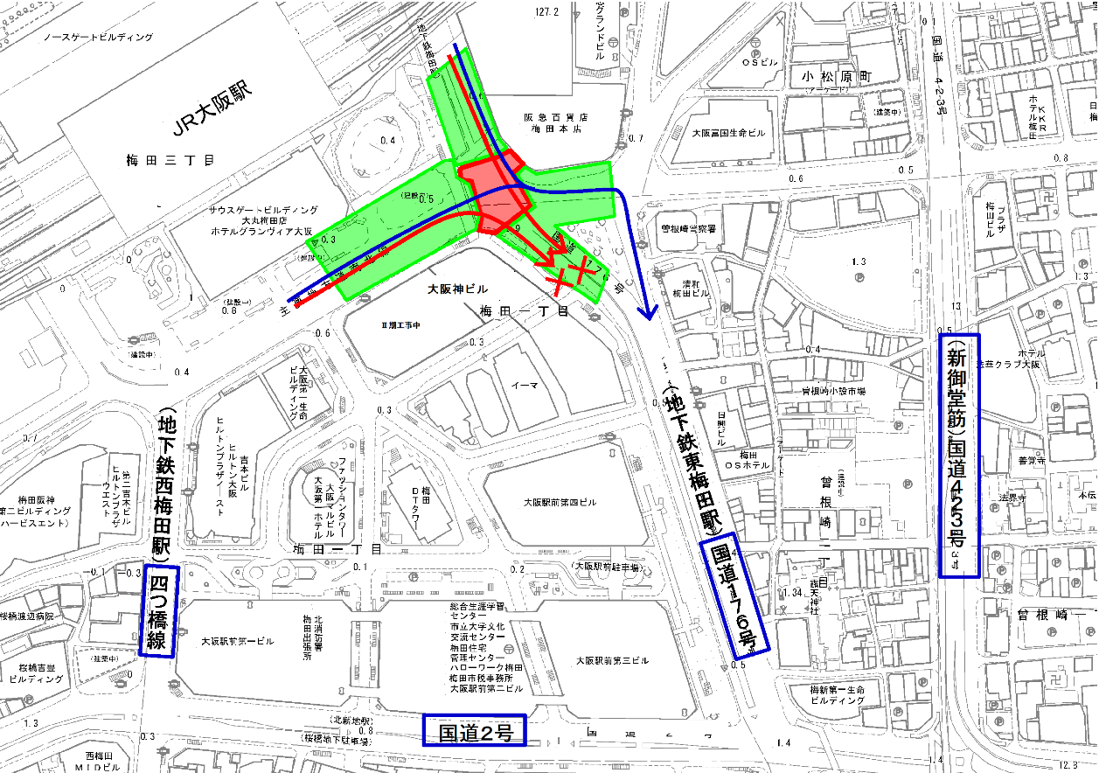

阪急前

阪神前

南行車線通行止め

迂回ルート

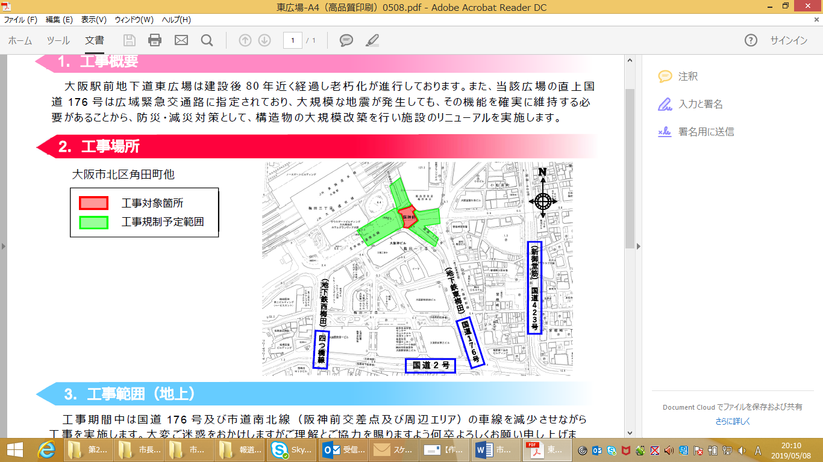

【連絡先】

事業主体：大阪市建設局道路河川部道路課（道路維持担当）電話06‐6615‐6791　※事業に関するお問い合わせ

委託先　：阪神電気鉄道株式会社 都市交通事業本部 工務部 梅田駅工事事務所

施工業者：奥村･森本･ハンシン特定建設工事共同企業体　電話06-6467-4653 ※工事に関するお問い合わせ